2016-2017学年第一学期八年级物理阶段综合测试卷一（人教版第一、二章，附答案及解析）
（考查内容：第一、二章 时间：60分钟 分值：70分）
一、填空题（每空1分，共14分）
1．“掩耳盗铃”是大家非常熟悉的故事，从物理学角度分析盗贼所犯的错误是：既没有阻止声音的
，又没有阻止声音的
，只是阻止声音进入自己的耳朵。
2．在国庆60周年阅兵式上，一支上天似雄鹰、下海如蛟龙、入地似猛虎的神秘方队首次踢着正步走过天安门，这就是中国最年轻的兵种——特种兵（如图阶一-1所示）。他们最拿手的是穿消音靴上天、入地、下海，消音靴能够在 减弱噪声，这样做主要是防止 （填“音调”或“响度”）过大而暴露目标。
3．如图阶一-2所示，是一只青蛙蹿出水面时的情景，青蛙相对于水面的位置 （填“改变”或“不改变”），在这一过程中我们研究青蛙机做械运动时选择的参照物是 。
4．如图阶一-2所示，某同学测量一片完整树叶的长度，读数为 cm。
5．两辆汽车同时同地向南行驶，甲车的速度是54km/h，乙车的速度为12m/s。若以甲车为参照物时，乙车向 运动，经过1min后两车相距 m。
6．医生通过听诊器可以了解病人心脏的工作状况，这是利用了声能够传递 的道理；在治疗胆结石时，所用的碎石机的工作原理是：用高压放电的电火花产生一个冲击波，再用椭球形凹面镜使声波经反射后集中到胆结石上，就能使胆结石粉碎。这一现象主要说明了声波具有 。
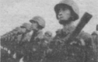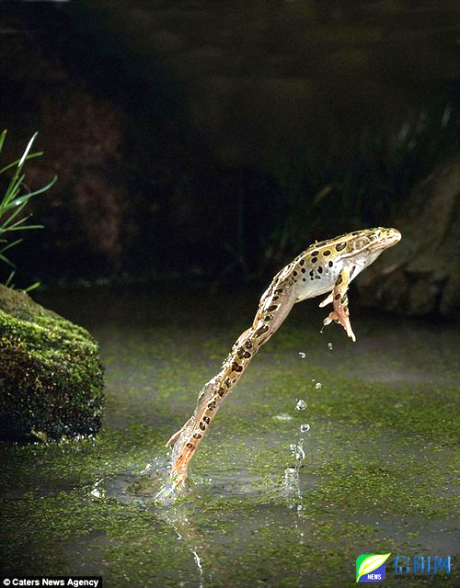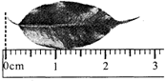
图阶一-1 图阶一-2 图阶一-3
7．如果用秒表计时，能否计算出抽空罩内空气的时间： （填“能”或“不能”），这种确定把罩内空气抽尽的时间的测定方法是 。
二、选择题（每小题2分，共16分）在每个小题的选项中，只有一个选项符合题目要求，请将其正确的选项填在题后的括号内。
8．《龟兔赛跑》的寓言故事，说的是兔子瞧不起乌龟。它们同时从同一地点出发后，途中兔子睡了一觉，醒来时发现乌龟已到了终点。整个赛程中 （ ）
A．兔子始终比乌龟跑得慢 B．乌龟始终比兔子跑得慢
C．比赛采用相同时间比路程的方法 D．比赛采用相同路程比时间的方法
9．下列数值中，单位应该是厘米的是 （ ）
A．课桌的高度约为0.8 B．一只铅笔的长度约为18
C．一张试卷的厚度约为70 D．小明身高约为1.68
10．将耳朵贴在长铁管的一端，让另外一个人敲一下铁管的另一端，则能听见 （ ）
A．两次响声，它们依先后次序是由铁管、空气传来
B．两次响声，它们依先后次序是由空气、铁管传来
C．无数次响声，声波在铁管内被管壁无数次地反射
D．无法判断
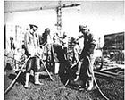
11．小明在教室里上课，从校外的建筑工地上却传来施工的噪声，如图阶一-4所示。为了减弱噪声，以下方法可行的是 （ ）[来源:学#科#网]
A．用棉团塞住耳朵 B．将教室的门窗打开
C．将教室的门窗关闭 D．请老师讲课时声音更大一些
12．小芳骑着自行车在上学的路上，若说她是静止的，则选择的参照物是 （ ）
A．路旁的树木 B．迎面走来的行人
C．小芳骑的自行车 D．从小芳身边超越的汽车
13．如图阶一-5所示，是用示波器显示的不同乐器发出不同声波的波形图，其中频率最大的是 （ ）
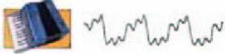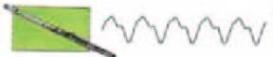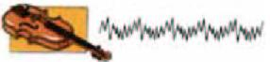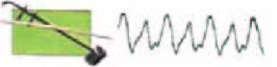
长笛 小提琴 手风琴 二胡
A B C D
图阶一-5
14．为了探究声音产生的原因，小张设计了如图阶一-6所示的几个实验。你认为能够完成探究目的是 （ ）
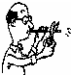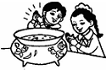
图阶一-6
A．把罩内的空气抽去一些后，闹钟的铃声明显减小
B．用力吹一根细管，并将它不断剪短，声音变高
C．用发声的音叉接触水面，水面水花四溅
D．周围的击掌声会惊动鱼缸中的金鱼
15．下列单位换算过程中正确的是 （ ）
A．110mm＝110mm×＝0.11m＝1.1×10⁻¹m
B．360km＝360×1000＝360000m＝3.6×10⁵m
C．72km/h＝72km/h×m/s＝20m/s
D．10m/s＝10×3.6km/h＝36km/h
三、实验探究题（16题4分，17题8分，18题6分，共18分）
16．小明新居的客厅有一扇窗，看上去窗的高度h似乎比宽度a长，在没有刻度尺的情况下，试设计一个比较h与a长短的方法。（简述所用的器材和操作方法）[来源:学§科§网Z§X§X§K]

17．长廊AB方向铺有30块完整的相同的正方形地砖，如图阶一-8甲。
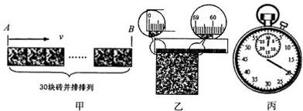
图阶一-7
（1）小勇用最小分度值是1mm的尺测量其中一块地砖的长度如图阶（一）-7乙所示，则每块地砖的长度是 m。[来源:Zxxk.Com]
（2）小勇用停表测量自己从长廊的A端走到B端所用的时间，停表的读数如图阶（一）-7丙所示，他所用的时间是 s。
（3）根据速度、路程和时间的关系v＝ ，算出小明的步行速度为 m/s。
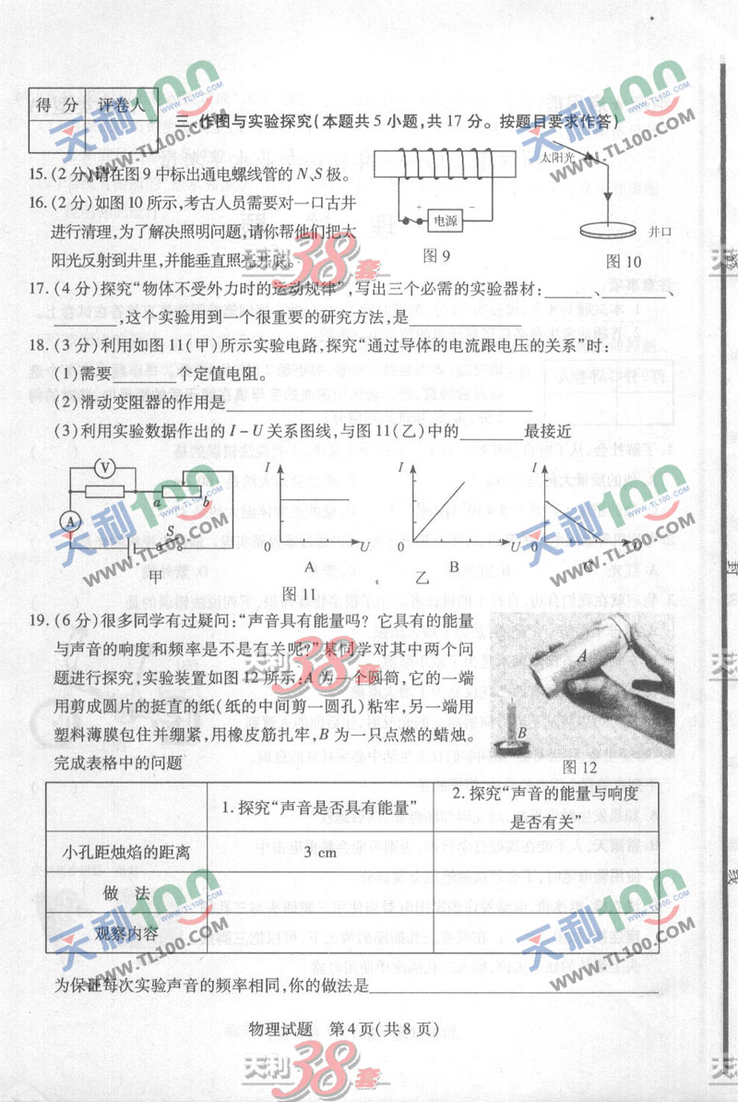
18．很多同学有过疑问“声音具有能量吗？它具有的能量与声音的响度和频率是不是有关呢？”某同学对其中两个问题进行探究，实验装置如图阶一-8所示：A为一个圆筒，它的一端用剪成圆片的挺直的纸（纸的中间剪一圆孔）粘牢，另一端用塑料薄膜包住并绷紧，用橡皮筋扎牢。B为一只点燃的蜡烛。完成表中的内容。
探究内容 | “声音是否具有能量” | “声能与响度是否有关”
小孔距烛焰的距离 | 3cm
做 法[来源:Z,xx,k.Com]
观察内容
为保证每次实验声音的频率相同，你的做法是 。
四、简答题（每小题3分，共6分）
19．春春同学用橡皮条自制了一把皮尺，小星说使用这样的皮尺测物体长度时容易产生较大的误差，你认为小星说得对吗？为什么？

20．夏日里买西瓜，要捧起来拍两下听声音，听声音能分辨出西瓜的“生”与“熟”？这是为什么?

五、综合应用题（21题8分，22题8分，共16）
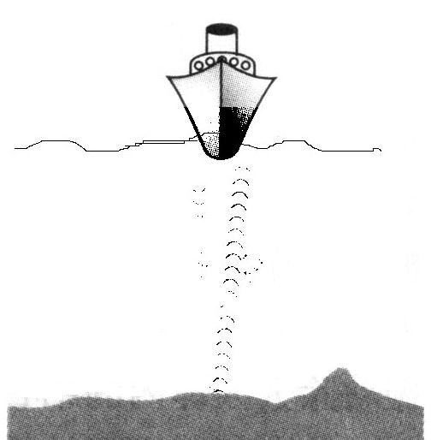
21．声音在海水中的传播速度是1530m／s，为了开辟新航道，某科学探测船装有回声探测仪器，探测水下有无暗礁，如图阶一-9所示，探测船发出的声音信号0.6s后被探测仪器接收。
（1）探测船发出的声音为了有更好的回收效果，你猜想最好用什么声波？依据是什么？

图阶一-9
（2）这种方法能不能用来测量月亮到地球的距离？为什么？

[来源:Zxxk.Com]

（3）通过计算说明海底障碍物到探测船舱底的距离是多少？

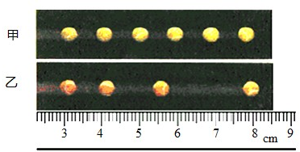
22．“频闪摄影”是研究物体运动时常用的一种实验方法。其原理是：摄影在暗室中进行，把照相机固定在地面上，快门是常开的，但是由于没有光照亮物体，底片并不感光。光源是一只闪光灯，它每隔一定的时间闪亮一次，闪亮的时间很短，只有大约千分之一秒。光源发光时，物体被照亮，底片就记录下这时物体的位置，根据底片可以研究物体的运动情况。
图阶一-10是两个小球运动时的频闪照片，频闪时间间隔为0.02s，闪亮时间千分之一秒可忽略不计。根据照片记录的小球位置，分析解决下列问题：
（1）哪个小球运动的时间比较长？
图阶一-10

（2）哪个小球作匀速运动？哪个小球的运动越来越快？依据是什么？

（3）作匀速运动的小球的速度有多大？作变速运动小球的平均速度有多大？

阶段综合测试卷一参考答案
一、填空题
1．【解题思路】声音由物体的振动产生；声音的传播靠介质，气体、液体、固体都可作为传播声音的介质。
解析：铃声是由于铃的振动产生，“掩耳盗铃”不能阻止声音的产生；地球表面有空气，可以传播声音，“掩耳盗铃”不能阻止声音的传播。
答案：产生；传播（说明：两空中的内容，顺序可颠倒）
点评：本题主要考查学生对声音产生的条件已经声音传播的条件的了解和掌握，运用声音的产生和传播的知识可做出解答，还要注意物理知识与生活的联系．是一道基础题。
2．【解题思路】减弱噪声可以从声源处减弱、传播过程中减弱及人耳处减弱这三个环节进行；物理学中把人耳能感觉到的声音的强弱称为响度，把声音的高低称为音调，音色反映了声音的品质与特色。
答案：声源；响度
点评：掌握课本基础知识，对于解决此题至关重要。
3．【解题思路】在研究物体是否运动时，先选择一个物体作为标准，这个被选作标准的物体叫参照物；如果物体位置相对于参照物的位置不变，则物体是静止的，如果物体位置相对于参照物位置不断变化，则物体是运动的；所选的参照物不同，判断物体的运动和静止的结果也可能不同，这是运动和静止的相对性。
解析：如图所示，青蛙相对于水面的位置改变了，故青蛙相对于水面来说是运动的，故在这一过程中我们研究青蛙机做械运动时选择的参照物是水面。
答案：运动；水面（地面）
点评：在判断一个物体时运动的还是静止的，我们要选定一个标准，这个标准的物体就叫做参照物；判断一个物体时运动还是静止，主要取决于所选的参照物，参照物不同，物体的运动情况就不同，这就是运动和静止的相对性。
4．【解题思路】要弄清楚刻度尺的量程和分度值再去读数。起始端从零开始，要估读到分度值的下一位。
解析：图中刻度尺的分度值为1mm，起始端从零开始，要估读到分度值的下一位。因此树叶的长度为2.70cm。
答案：2.70（左右）
点评：刻度尺是初中物理中基本的测量工具，使用前要观察它的量程和分度值。特别注意：刻度尺读数时视线与刻度垂直，本题中树叶的右端没有与刻度线重合，所以读数时最好用三角板的直角边放在上面去读数，同时估读到分度值的下一位。
5．【解题思路】选择不同的参照物时，同一个物体的运动状态有可能发生改变．两者的速度差就是相对速度。
解析：甲车的速度v_{甲}＝54km/h＝15m/s，乙车的速度v_{乙}＝12m/s．甲车比乙车速度快，两辆汽车同时同地向南行驶，若以甲车为参照物，乙车向后退，也就是向北运动；两车速度差△t＝v_{甲}－v_{乙}＝15m/s－12m/s＝3m/s，经过1min后两车相距s＝vt＝3m/s×60s＝180m。
答案：北；180
点评：题考查参照物的选择和对物体运动状态的判断，需要对物体运动情况进行仔细分析。
6．【解题思路】解决此题需掌握声音能传递信息和能量。
解析：因为声能够传递信息，所以医生通过听诊器根据病人心脏的跳动声了解病人心脏的工作状况；用高压放电的电火花产生一个冲击波，这里所说的冲击波是声波．凹面镜可以会聚声波，声波经反射后集中到胆结石上，将胆结石粉碎，就是利用声波可以传递能量。
答案：信息；能量
点评：此题考查的是声波传递信息和能量的应用，与我们的生活紧密相连，同时也体现了生活处处有物理。
7．【解题思路】秒表测时间关键要知道，开始计时的时间和计时结束的时间，即开始抽空罩内空气的时间和抽气机抽尽空气的时间；人听到声音需要两个条件：物体振动，介质；当抽气机抽尽罩内空气时，物体在罩内的振动就听不到了。
解析：利用声音的传播需要介质，在真空中声音是无法传播的，故可以先在罩内放置一个可以震动的物体，从抽气开始计时，到听不见声音时停止计时，此间所用的时间即为抽气时间。
答案：能；罩内放置一个可以振动的物体，从抽气开始计时，到听不见声音时停止计时，此间所用的时间即为抽气时间
点评：此题通过考查时间的测量，把听到声音的条件的知识点（真空不能传声）进行了考查，是一新型的小综合题，希望引起同学们的重视。
二、选择题
8．【解题思路】比较物体运动快慢的基本方法有三种：①在时间相同的情况下比较运动路程的长短，路程长的运动的快；②在路程相同的情况下比较运动时间的长短，运动时间短的运动的快；③在运动时间和路程都不相同的情况下，比较单位时间内通过的路程，单位时间内通过路程长的运动的快。
解析：在兔子睡觉之前，兔子和乌龟运动的时间相同，乌龟通过的路程少，所以兔子跑的快；在兔子睡觉之后，兔子和乌龟运动的时间相同，乌龟通过的路程长，所以乌龟跑的快；在整个过程中，兔子和乌龟通过的路程相同，乌龟用的时间短，所以乌龟运动的快。故选D。
答案：D
点评：本题的解题关键是了解比较物体运动快慢的两种基本方法；理解平均速度的概念，平均速度等于一段路程与其所对应的时间的比值（兔子睡觉的时间也必须计算在内）。
9．【解题思路】估测是一种科学的近似计算，它不仅是一种常用的解题方法和思维方法，而且是一种重要的科学研究方法，在生产和生活中也有着重要作用。
解析：中学生的身高在170cm左右，课桌的高度是身高的一半，在80cm即0.8m左右，因此A、D选项不符合题意；一只铅笔的长度在20cm左右，B选项符合题意；70cm即课桌的高度，显然一张试卷的厚度是不可能的，C选项不符合题意。
答案：B
点评：此题考查对生活中常见物体长度的估测，结合对生活的了解和对长度单位的认识，选出符合实际的选项即可。
10．解析：关于听到响声次数的问题，一是先判断有几种物质，二是看传播的距离。在判断物质时别忽略空气，而传播距离太短时传播时间相差不多，人耳不易区分。本题由于是长铁管，而且声音在铁中传播的速度大于在空气中传播的速度。
答案：A
11．【解题思路】要解答本题需掌握：防治噪声的途径，即在声源处减弱；在传播过程中减弱；在人耳处减弱。
解析：用棉团塞住耳朵，是在人耳处减弱噪声．但同时也听不到老师讲课的声音了，故A不符合题意；打开门窗，是增强了噪声的传播，故B不符合题意；关紧门窗是在传播过程中减弱噪声，故C符合题意；老师讲话声音大些，不会对噪声有一点影响，故D不符合题意。
答案：C
点评：解答此题时关键把握好减弱噪声的途径：在声源处减弱、在传播过程中减弱、在人耳处减弱．但解答时一定要在结合实际的情况下进行，即在不影响听课的同时减弱噪声，从而排除A选项。
12．【解题思路】在研究机械运动时要先选择参照物，如果物体相对于参照物位置不变，则物体静止；如果物体相对于参照物位置发生变化，则物体是运动的。
解析：小芳骑着自行车在上学的路上，小芳相对于小芳骑的自行车位置不变，相对于路旁的树木、迎面走来的行人、从小芳身边超越的汽车位置不断变化，若说她是静止的，则是以小芳骑的自行车为参照物。
答案：C
点评：物体相对于参照物位置是否变化，是判断物体是否运动的依据。
13．【解题思路】频率表示物体振动的快慢，物体振动的越快，频率越大。观察图形，相同时间内，经过的周期越多，频率越大。振动物体往返一次叫一个周期。
解析：相同时间内，长笛往返了5个周期；小提琴往返了5个多周期；手风琴往返了3个周期；二胡往返了3个周期。经过比较相同的时间内，小提琴经过的周期多，振动的快，频率大。
答案：B
点评：通过图形，找出相同的时间内，哪种乐器经过的周期多，哪种乐器振动的快，频率大，音调高。对图形正确分析是解决本题的关键。
14．【解题思路】声音三个特性：音调、响度、音色。音调跟频率有关，频率越大，音调越高。物体振动慢的，频率小，音调低。响度跟振幅有关。音色跟材料和结构有关；物体发声时一定振动，振动停止，发声停止。
解析：罩内抽出空气，闹铃铃声明显减小，说明声音传播需要介质，A不符合题意；用力吹一根细管，将它不断剪短，空气柱减小，空气容易振动，频率增大，音调变高，声音变高，研究的是音调和频率的关系，B不符合题意；发声的音叉接触水面，水花四溅，说明物体发声时振动，C符合题意；周围的击掌声会惊动鱼缸中的金鱼，说明液体可以传声，故D不符合题意。
答案：C
点评：此题考查了声音的特性和声音的产生，要会运用。
15．【解题思路】物理量的单位换算，例如36cm，前面的36是倍数，只是对后面的单位cm进行单位换算，换算到合适的单位，最后整理成最简结果。
解析：110mm×（1/1000）得到的单位仍然是mm，而不是m，A过程错误； 360×1000没有单位，B过程也错误； 72km/h×（1/3.6）m/s得到的单位“km/h×m/s”实际不存在，C过程错误。
答案：D
点评：无论是哪种物理量，单位换算基本思路都是相同的：先换（单位）后算（结果）。
三、实验探究题
16．【解题思路】本题是一道条件、过程、结果都开放的试题。知识很简单、基本，就是比较，用线或者棒。
解析：在没有刻度尺的情况下，有多种方法，如可借助一根细线或木杆加以比较。[来源:学.科.网]
答案：小明可选择一个标准（如细线、长棍）来比较窗的高度h和宽度a之间的长短。
点评：①放性试题由于答题方法多样性的设置，更有利于学生创造性思维的发挥。本题学生所用实验器材、实验方法都可让学生自由发挥，但最后的结果必须以相同的标准比较出竖直方向上窗户的高度h和水平方向上窗户的宽度a之间的长短。[来源:学|科|网Z|X|X|K]
②长度的特殊测量通常有四种间接测量的方法：（1）化曲为直（转换法）；（2）化小为大（微小量累积法）；（3）线段平移（等高法或等量代替法）；（4）迁移测算。这种方法不只是适应长度测量，也适用其它物理量的测量。
17．【解题思路】（1）长度的测量中，要估读到分度值的下一位，当尺的分度值为1mm时，应估读到0.1mm，即0.0001m。
（2）停表有两个表盘，大表盘每小格为1s，小表盘每小格代表1min，根据两个指针的位置读数。
（3）速度的计算式为：v＝，将测出的路程和时间代入上式，即可计算出小明的步行速度。
解析：（1）每块地砖的长度是60.00cm＝0.6000m；
（2）所用的时间是20s；
（3）利用速度公式v＝，已知s＝0.6000m×30＝18m，t＝20s，故v＝＝0.9m/s；
答案：（1）0.6000；（2）20；（3）；0.9
点评：综合题目的求解要分成多个步骤，联系各物理知识点具体求解。
18．【解题思路】本题用生活中的常见器材，探究了“声音具有能量吗？”“它具有的能量与声音的响度和频率是不是有关呢？”重点要把握能量的体现和响度的改变这两点在实验中的操作。
解析：（1）拍塑料膜发出较强的声音时，可以看到烛焰在跳动；烛焰的跳动是由喇叭声引起空气的振动产生的，说明了声音可以传递能量；
（2）声音的响度与声源振动的幅度有关，振动幅度越大，响度越大．轻拍塑料膜和重拍塑料膜，使塑料膜振幅不同，观察烛焰摆动幅度；
（3）音调的高低与发声体振动快慢有关，物体振动越快，音调就越高，物体振动越慢，音调就越低。
答案：
 | 探究“声音是否具有能量” | 探究“声音的能量与响度是否有关”
小孔距烛焰的距离 |  | 3cm
做 法 | 后拍塑料膜 | 轻拍、重拍塑料膜
观察内容 | 烛焰是否摆动 | 烛焰摆动幅度是否改变
拍一次或每次拍的快慢相同
点评：本题有一定的难度，要注重控制变量法的应用。
四、作图、简答题
19．【解题思路】刻度尺是用来测量物体长度的工具，使用之前先要观察量程和分度值；橡皮条具有弹性，容易被拉长，导致尺子分度值比真实值偏小，测量值比真实值偏小，产生较大误差。
解析：小星说得对，因为橡皮条用力时容易伸长，测量出的物体的长度比真实长度偏小，误差较大。
答案：见解析
点评：本题的解题关键是以物体的真实长度为参照物，橡皮条刻度尺受力拉长时，自身长度变长，物体的测量值变小。
20．解析：这是因为熟西瓜多水，内部一般有一定的空隙，声音低沉，也就是音调低；而敲生西瓜发出声音音调相对较高，声音清脆。另外生西瓜与熟西瓜的结构有区别，发出声音的音色也不相同，所以人们就凭拍西瓜发出声音的信息就可判断西瓜是否是生熟的。
答：西瓜的生熟使内部结构不同，在拍击时西瓜振动频率和音色就不一样，有的清脆，有的沉闷，有经验的卖瓜人和买瓜人就能据此信息分辨出西瓜的好坏。
点评：本题考查学生对物体振动时发出声音的频率不同导致音调不同的理解，需要和生活现象紧密联系。
五、综合应用题
21．【解题思路】（1）根据回声定位的原理，科学家发明了声呐，利用声呐系统，探测水下有无暗礁，超声是指高于20000Hz的声音，超声具有单向传播性好、穿透能力强的特点；
（2）根据真空不能传声进行解答；
（3）利用回声计算与障碍物（暗礁）的距离：先求出超声波从船所在的位置到暗礁的时间，再利用速度公式求暗礁到船的距离。
解析：（1）考查同学们利用已知的知识或生活现象进行分析猜想的能力。根据课本上声波的利用中可知，蝙蝠探测飞行物的方位和距离时，发出的是超声波，做B超时也是用超声波，说明超声波传播时能量损失小或方向性强。
（2）考查真空不能传声的应用。因为太空和月球表面是真空，各种声波都不能在真空中传播，所以不能用这种方法测量。
（3）利用速度公式v＝进行计算。
答案：（1）用超声波（声呐）。（1分）
依据是蝙蝠探测飞行物的方位和距离时，发出的是超声波，做B超时也是用超声波，说明超声波传播时能量损失应或方向性强。其它合理答案均可（2分）
（2）不能（1分）。
因为太空和月球表面是真空，各种声波都不能在真空中传播。（2分）
（3）声音在海水中的传播速度是1530m／s，发出的声到接收住，通过水深的两倍，因此从发出到水底所用的时间为t＝t₁/2＝0.6s/2＝0.3s，（1分）
由v＝得，0.3s内通过的距离为：s＝vt＝1530m/s×0.3s＝459m。（2分）
点评：本题考查了学生对超声波及其应用的了解与掌握，平时学习时多了解、多积累，提高分析这方面问题的能力。
22．【解题思路】（1）知道闪亮一次的时间和闪亮的次数，求出甲运动的时间，求出乙运动的时间，比较甲乙运动时间；
（2）物体在相等的时间内通过的路程都相等，物体进行匀速运动；物体在相等的时间内通过的路程不相等，物体进行变速运动；
（3）根据图中给出的数据，结合题意运用公式v＝求解可得。[来源:学科网ZXXK]
解析：（1）竖直落时甲球所用时间为0.02s×5＝0.1s，乙球所用时间为0.02s×3＝0.06s，所以甲球所用时间大于乙所用时间；
（2）甲球在相等时间内通过的路程相同，并且甲进行直线运动，所以甲进行匀速直线运动。乙在相等的时间内通过的路程不相等，间距越来越大，乙进行直线运动，所以乙进行变速直线运动，运动越来越快；
（3）竖直落时甲球所用时间为0.02s×5＝0.1s，乙球所用时间为0.02s×3＝0.06s，所以甲球所用时间大于乙所用时间。
作匀速运动的甲球的速度：v₁＝＝＝0.5m/s；
作变速运动乙球的平均速度：v₂＝＝＝0.83m/s。
答：（1）乙球运动的时间比较长；
（2）甲球在相等时间内通过的路程相同，并且甲进行直线运动，所以甲进行匀速直线运动．乙在相等的时间内通过的路程不相等，间距越来越大，乙进行直线运动，所以乙进行变速直线运动，运动越来越快；
（3）作匀速运动的甲球的速度为0.5m/s；作变速运动乙球的平均速度为0.83m/s。
点评：本题考查了物体运动快慢的比较，判断物体的运动性质、实验数据处理能力，解题的关键是根据图片找出物体路程与运动时间间的关系。

